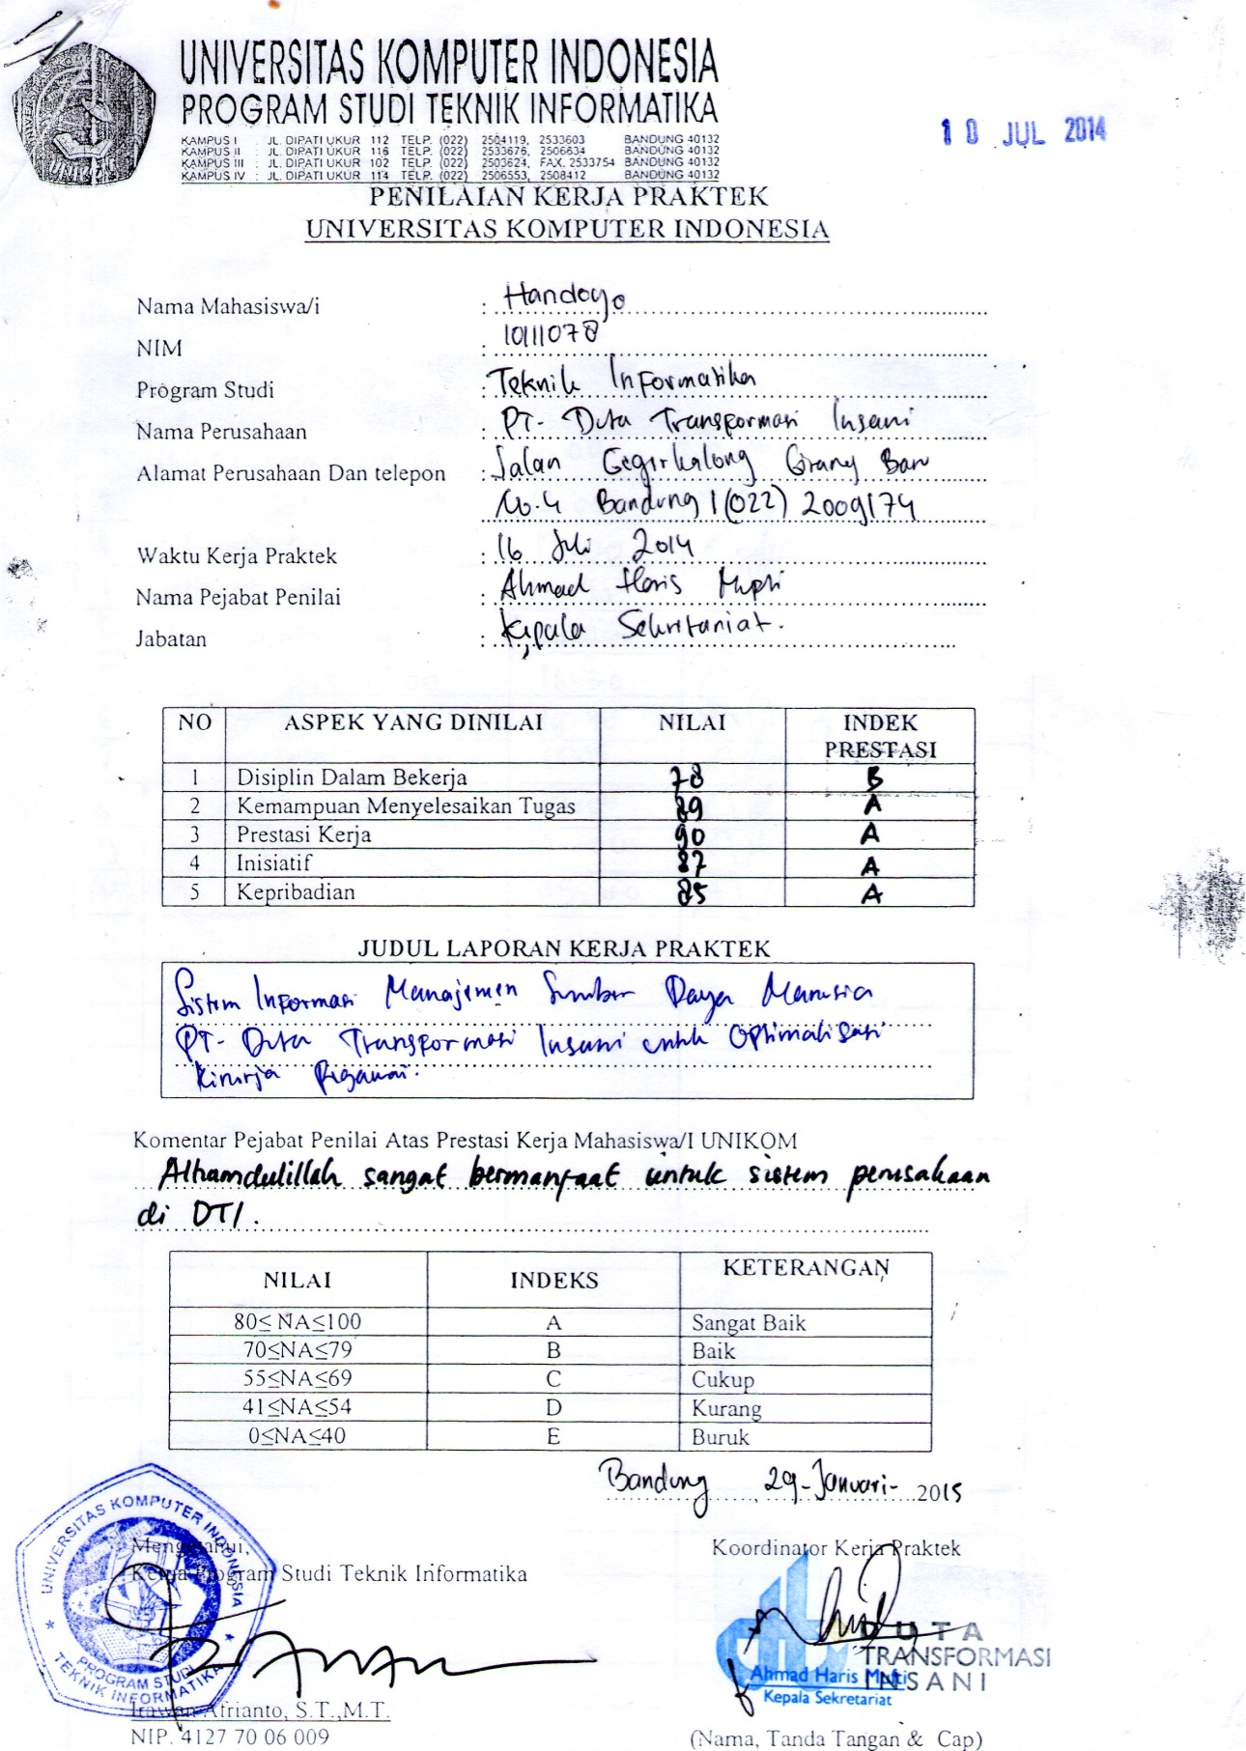

**Gambar 11 Nilai Kerja Praktek Handoyo**